Standardinstallationspfad für Programme ändern und Eigene Dateien auf eine andere Partition verschieben:
1. Standardinstallationspfad für Programme ändern:
Gehen Sie auf Start, dann Ausführen und geben Sie dort in das schmale längliche Fenster „regedit“ ein (ohne Anführungszeichen) – navigieren Sie zu dem Schlüssel: Hkey_LOKALMACHINE\Software\Microsoft\Windows\CurrentVersion:
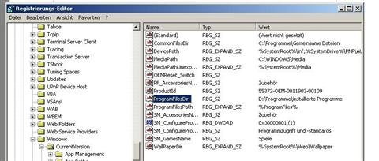
dort aktivieren Sie durch einen Doppelklick den Schlüssel „ProgramFilesDir“ und ersetzen den dort angegebenen Laufwerksbuchstaben (also „C“) durch den Buchstaben Ihres Wunschlaufwerks und den Wunschordner:
- O.K:
Wenn in Zukunft ein Programm installiert werden soll, dann wird es immer in diesem Ordner auf dieser Partition, hier jetzt „D:\Programme\installierte Programme“, neu installiert.
2. Eigene Dateien auf eine andere Partition verschieben:
Ihre „Eigenen Dateien“ leiten Sie folgender Maßen um: Machen Sie einen Rechtsklick auf „Eigene Dateien“ auf dem Desktop und wählen Sie dann per Linksklick „Eigenschaften: Im nächsten Fenster wählen Sie „Verschieben“ – es öffnet sich ein Fenster in dem Sie zu der gesuchten Partition navigieren und die markieren Sie. Klicken Sie so lange auf OK, bis sich alles geschlossen hat. Anschließend liegen Ihre „Eigenen Dateien“ auf diesem Laufwerk (Partition).

